Plans de gestion des sites LIFE Elia

UG:UM235 - Circuit: 220.505,220.506: pylône 289 au 291
Nom complet de l'UG: AUBANGE/(HEINSCH)/VILLEROUX 220KV LI

Action LIFE: Lisière restaurée : 4 polygone(s) (1.57 ha)
Autres actions LIFE sous cette/ces portée(s): Verger; Gestion d'habitat sensible; Fauche; Lisière

Commune(s): Attert

Triage(s) DNF concerné(s): Attert (HAVART Pascal - GSM: 0475 95 31 67)

Cantonnement(s) DNF concerné(s):ARLON (063 58 91 52)
Info actualisées sur Le portail environnement de Wallonie

Gestionnaire (+ Propriétaire):
ID | Gestionnaire | Propriétaires
SP_491 | Elia | De Cuyper, Marguerite Rafael
SP_436 | Elia | Scheck, Roger
SP_439 | Elia | Scheck, Roger
SP_118 | Elia | Debruxelles, Jose Rene & Baerts, Marleen Camille
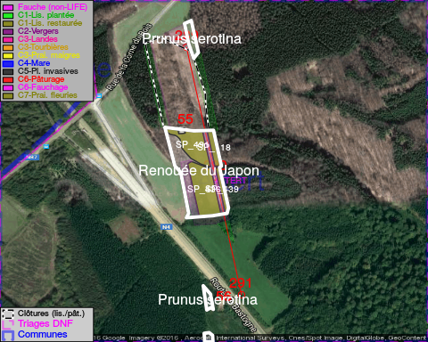

ATTENTION: PRESENCE D'UNE PLANTE INVASIVE: Prunus serotina!!, #ATTENTION: PRESENCE D'UNE PLANTE INVASIVE: Prunus serotina!!, #ATTENTION: PRESENCE D'UNE PLANTE INVASIVE: Prunus serotina!!

GESTION:

Objectif à long terme :

Lisière structurée stabilisée par sélection d'espèces arbustives

Détail par portée
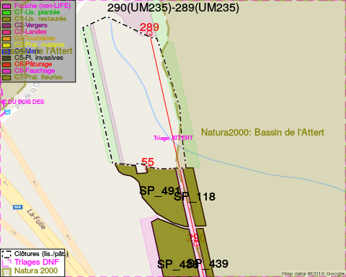
Adresse propriétaire:
- [SP_491] De Cuyper, Marguerite Rafael: Teerlingstraat 18oa Aalter
- [SP_436] Scheck, Roger: Rue De La Corne Du Bois,Parette 13 Attert
- [SP_439] Scheck, Roger: Rue De La Corne Du Bois,Parette 13 Attert
- [SP_118] Debruxelles, Jose Rene & Baerts, Marleen Camille: Rue De Lege,Vitrival 3 Fosses-La-Ville
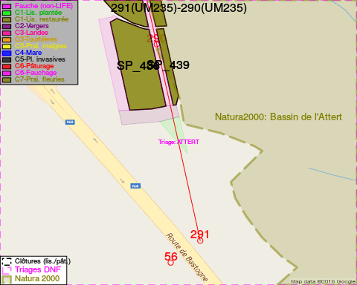
Adresse propriétaire:
- [SP_491] De Cuyper, Marguerite Rafael: Teerlingstraat 18oa Aalter
- [SP_436] Scheck, Roger: Rue De La Corne Du Bois,Parette 13 Attert
- [SP_439] Scheck, Roger: Rue De La Corne Du Bois,Parette 13 Attert
- [SP_118] Debruxelles, Jose Rene & Baerts, Marleen Camille: Rue De Lege,Vitrival 3 Fosses-La-Ville

Document réalisé le 23/12/2016

